
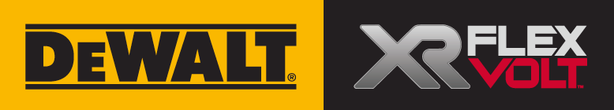

DCS 579 NT-XJ
54 Volt XR FLEXVOLT Akku-Handkreissäge (190 mm)

- Nächste Generation extrem durchzugsstarker Akku-Handkreissägen aus dem innovativen DeWALT Flexvolt-Programm.
- Durch neu entwickelten Hochleistungsmotor mit höherem Kupferanteil und stärkerem Permanetmagneten sowie den Einsatz leistungsfähigerer, elektronischer Module ist eine Abgabeleistung von bis zu 2.450 Watt erreichbar.
- Bürstenlose Motor-Technologie ermöglicht kompaktere Abmessungen, längere Laufzeit pro Akkuladung sowie längere Lebensdauer
- Einfache und präzise Schnitttiefen- und Schnittwinkeleinstellung (bis 57°)
- Gummierter zusatzhandgriff für sicheres Zweihand-Arbeiten
- Optimal ausbalanciert für ermüdungsarmes Arbeiten
- Mit speziellem Sägeschuh für DEWALT Führungsschienen
- XR Extreme Runtime Sägeblatt für noch längere Akku-Laufzeit und lange Standzeiten
- Serienmäßig in T STAK-Box VI und als Basistype (ohne Akkus und Ladegerät) optimal geeignet bei bereits vorhandenen 54 Volt XR FLEXVOLT Akkus

Serienmäßiger Lieferumfang
- XR Extreme Runtime 24 Zahn HM-Sägeblatt
- T STAK-Box VI

Technische Daten
Akku-Technologie | 54 Volt XR FLEXVOLT (Li-Ion)
Akku-Kompatibilität | 54 Volt XR FLEXVOLT-Akkus jeder Wh- bzw. Ah-Klasse
Leerlaufdrehzahl (min-1) | 5.800
Neigungseinstellung (°) | 57
Max. Schnitttiefe (mm) | 61
Max. Schnitttiefe mit Führungsschiene (mm) | 57
Sägeblattmaß (mm) | 190 x 30
Gewicht (mit 108 Wh-Akku in kg) | 4,0
Triaxiale Vibration Sägen von Holz | <2,5 m/s²
Unsicherheitsfaktor K1 | 1,5 m/s²
Schalldruckpegel L_{PA} | 94 dB(A)
Schallleistungspegel L_{WA} | 105 dB(A)
Unsicherheitsfaktor K | 3 dB(A)
EAN | 5035048736388

